**Методические рекомендации по развитию речи дошкольников.**

***Мнемотехника*** - в переводе с греческого - «искусство запоминания».

Это система методов и приемов, обеспечивающих успешное запоминание, сохранение и воспроизведение информации, знаний об особенностях объектов природы, об окружающем мире, эффективное запоминание структуры рассказа, и, конечно, развитие речи.

**Проблемы речи детей дошкольного возраста:**

* Односложная, состоящая лишь из простых предложений речь. Неспособность грамматически правильно построить предложение.
* Бедность речи. Недостаточный словарный запас.
* Употребление нелитературных слов и выражений.
* Бедная диалогическая речь: неспособность грамотно и доступно сформулировать вопрос, построить краткий или развёрнутый ответ.
* Неспособность построить монолог: например, сюжетный или описательный рассказ на предложенную тему, пересказ текста своими словами.
* Отсутствие логического обоснования своих утверждений и выводов.
* Отсутствие навыков культуры речи: неумение использовать интонации, регулировать громкость голоса и темп речи и т. д.
* Плохая дикция.

**Работа по мнемотаблицам состоит из трех этапов:**

1 этап: Рассматривание таблицы и разбор того, что на ней изображено.

2 этап: Осуществляется перекодирование информации, т.е. преобразование из абстрактных символов в образы.

3 этап: После перекодирования осуществляется пересказ сказки или рассказ по заданной теме. В младших группах с помощью воспитателя, в старших – дети должны уметь самостоятельно.

**Последовательность работы с мнемотаблицами:**

1. Введение элементов символов (формы, величины, действия).

2. Использование опорных схем на всех видах занятий, различных видов деятельности (для выработки у ребёнка привыкания, понимания, что символ универсален).

3. Сочетание символов, чтение цепочки их.

4. Самостоятельный поиск детьми изображений, символизирующих какое-либо качество. (Задача этого этапа - активный поиск изображений, умение аргументировать свой выбор.)

5. Творческое создание детьми опорных схем.

**Мнемотаблицы могут быть:**

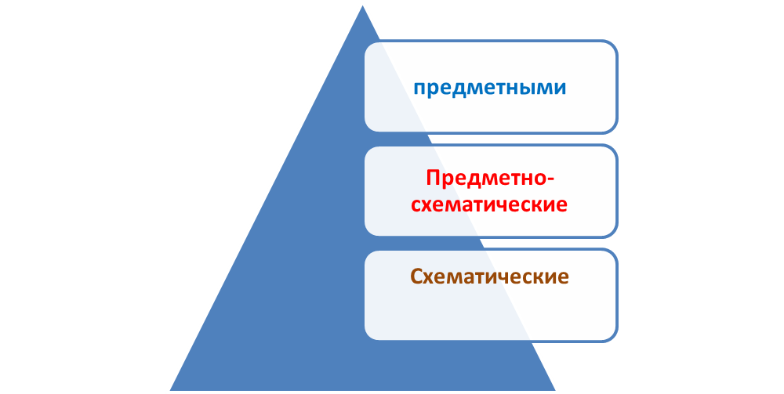

1. **Предметные (таблицы, в которых изображены определенные предметы/персонажи).**

***Мнемотаблица к сказке «Маша и медведь»***

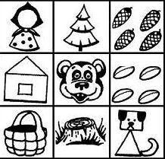

**2. Предметно - схематические (таблицы, в которых есть определенные предметы/персонажи, а также схематическое изображение предметов/персонажей).**

***Мнемотаблица к сказке «Колобок»***

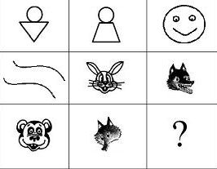

**3. Схематические (таблицы, в которых предметы/персонажи изображены схематически).**

***Мнемотаблица к сказке «Курочка Ряба»***

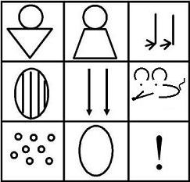

Если дети, справились с предметной моделью, то задание усложняется:

даётся предметно – схематическая модель. Этот вид мнемотаблиц включает меньшее количество изображений. И только после этого дается    схематическая   мнемотаблица.

Кроме коммуникативной, развивается планирующая функция речи, т.е. ребенок учится последовательно и логически выстраивать свои действия, рассказывать об этом.

**Данные схемы служат своеобразным зрительным планом для создания монологов, помогают детям выстраивать:**

* Строение рассказа
* Последовательность рассказа
* Лексико-грамматическую наполняемость

рассказа.

**Результаты:**

* у детей увеличивается круг знаний об окружающем мире;
* появляется желание пересказывать тексты, придумывать интересные истории;
* появляется интерес к заучиванию стихов и потешек;
* словарный запас выходит на более высокий уровень;

дети преодолевают робость, застенчивость, учатся свободно держаться перед аудиторией.